от 23 июля 2024 г. № 436-р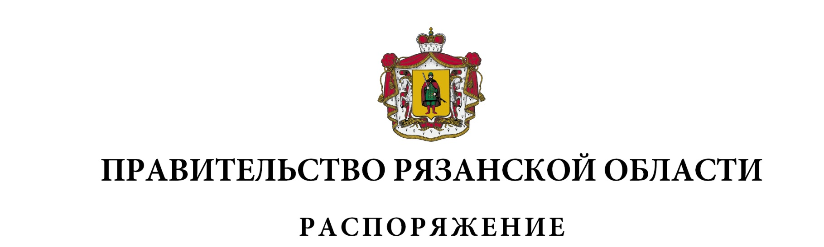

|  |
| --- |
| Внести в приложение к распоряжению Правительства Рязанской области от 24 ноября 2021 г. № 489-р (в редакции распоряжений Правительства Рязанской области от 20.12.2021 № 533-р, от 09.02.2022 № 59-р, от 20.04.2022 № 205-р, от 11.10.2022 № 527-р, от 03.03.2023 № 96-р, от 27.06.2023 № 367-р, от 15.12.2023 № 758-р) изменение, исключив строки следующего содержания: |

|  |  |  |
| --- | --- | --- |
| 1 | 2 | 3 |
| «395 | 2 02 55095 09 0000 150 | Межбюджетные трансферты, передаваемые бюджетам территориальных фондов обязательного медицинского страхования на возмещение расходов, связанных с оказанием медицинскими организациями, подведомственными исполнительным органам субъектов Российской Федерации и органам местного самоуправления, медицинской помощи, входящей в базовую программу обязательного медицинского страхования, включая медицинскую реабилитацию, специальному военному контингенту» |
| «395 | 2 02 55257 09 0000 150 | Межбюджетные трансферты, передаваемые бюджетам территориальных фондов обязательного медицинского страхования в целях софинансирования расходов медицинских организаций на оплату труда врачей и среднего медицинского персонала» |

|  |  |  |
| --- | --- | --- |
| Губернатор Рязанской области |  | П.В. Малков |